TÌM HIỂU VỀ LIÊN KẾT THẺ ĐIỂM CÂN BẰNG VỚI HOẠT ĐỘNG DỰ TOÁN NGÂN SÁCH

ThS. Nguyễn Thị Hồng Sương

Thẻ điểm cân bằng (Balanced Score Card – BSC) là hệ thống xây dựng kế hoạch và quản trị chiến lược, được tổ chức kinh doanh, tổ chức phi lợi nhuận và chính phủ sử dụng nhằm định hướng hoạt động kinh doanh theo tầm nhìn và chiến lược của tổ chức, nâng cao hiệu quả truyền thông nội bộ và bên ngoài, theo dõi hiệu quả hoạt động của doanh nghiệp so với mục tiêu đề ra. Nó mang đến cho các nhà quản lý và các quan chức cấp cao trong các tổ chức một cái nhìn cân bằng hơn về toàn bộ hoạt động của doanh nghiệp hoặc tổ chức. Bài viết này đi vào tìm hiểu về liên kết BSC với hoạt động dự toán ngân sách một cách hiệu quả. Bắt đầu với vai trò của việc phân tầng và thiết lập ban đầu, liên kết ngân sách với chiến lược thông qua việc sử dụng BSC, lợi ích khi sử dụng BSC để dẫn dắt quy trình.

Từ khóa: Thẻ điểm cân bằng, dự toán ngân sách, chiến lược, liên kết.

Sử dụng BSC như một liên kết ngân sách với chiến lược
Thay vì hủy bỏ hoàn toàn quy trình dự toán ngân sách, nhiều tổ chức lại thích chuyển sang sử dụng các dự báo gối đầu để tìm cách dung hoà giữa nhu cầu phải lập kế hoạch và mong muốn về sự linh hoạt. So với một ngân sách theo năm lịch chuẩn mực, các dự báo gối đầu thường thực hiện cho sáu quý tiếp theo và tạo ra sự thống nhất mạnh mẽ giữa việc lập kế hoạch và dự toán ngân sách.
Hàng quý, kế hoạch được xem xét lại và các nhà điều hành có thể thay đổi đường đi nước bước hoặc cấp vốn cho các dự án chiến lược dựa trên điều kiện kinh doanh hiện tại. Có lẽ các nhà quản lý sẽ ủng hộ phương pháp dự báo này vì nó mang lại cho họ sự linh hoạt rất cần thiết trong việc tận dụng những cơ hội mới khi chúng đến. Đây là một trong những lợi thế nổi bật của dự báo gối đầu. Một tổ chức thường sẽ xác định được cơ hội của mình vào giữa năm. Tuy nhiên nguồn ngân sách cố định, vốn đã được phân bổ chi tiết đến từng xu của những chỉ tiêu tùy ý, sẽ không đồng ý cấp vốn cho những thứ có thể trở thành lợi thế cạnh tranh của doanh nghiệp. Tất nhiên điều ngược lại cũng đúng, việc sử dụng dự báo gối đầu mang lại cho công ty tính linh hoạt cao hơn trong việc đón đầu những thách thức không thể.
Một số tổ chức đã quyết định đưa BSC vào thực tiễn hoạt động với mục đích trang bị lại công cụ cho quy trình dự toán ngân sách, thậm chí thay thế nó.Thậm chí trong trường hợp không thực sự sẵn sàng loại bỏ hoàn toàn quy trình dự toán ngân sách khỏi hoạt động quản lý thì việc sửa chữa hoặc cơ cấu lại các bước của quy trình vẫn sẽ đem lại nhiều lợi ích. Hãy tập trung vào cách thức sử dụng BSC để phân bổ các tài nguyên sao cho phù hợp với chiến lược, liên kết BSC với quy trình dự toán ngân sách.

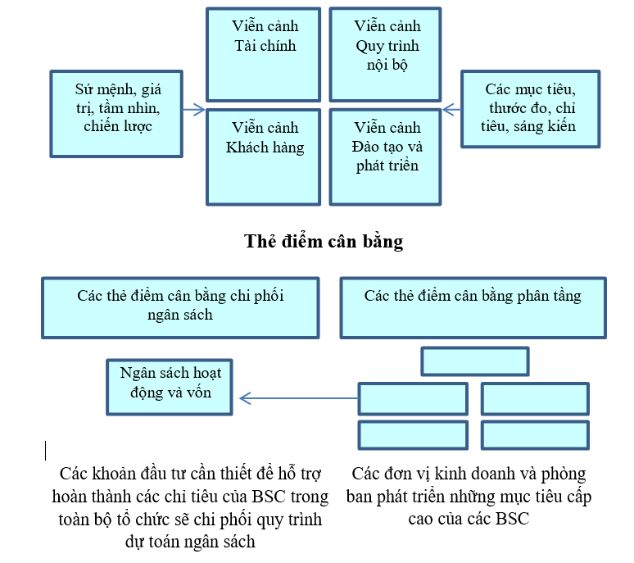

Hình 1. Liên kết BSC với hoạt động dự toán ngân sách

Các bước để liên kết BSC với ngân sách
Nguyên tắc chung là cần một BSC cấp cao và một loạt BSC phân tầng để thực hiện mối liên hệ ngân sách với BSC một cách hiệu quả. Thông thường, điều này không thể được hoàn thành trong năm thứ hai khi áp dụng BSC. Nếu trong năm đầu tiên mà đã phát triển được một hệ thống BSC rộng khắp tổ chức và thấy rằng công ty đã sẵn sàng cho
những thay đổi tích cực hơn thì bằng mọi cách hãy tận dụng cái đà đang có và tạo nên một mối liên hệ sang lợi ích to lớn giữa các BSC với ngân sách.
Lập kế hoạch trước
Công ty đã có một quy trình dự toán ngân sách được phân phát tới tất cả những người làm công tác chuẩn bị của quy trình. Hãy sử dụng nó cùng với hàng loạt diễn đàn giao tiếp khác nhau để giới thiệu về quy trình dự toán ngân sách “mới” được dẫn dắt bởi BSC. Các nhân viên trong công ty phải chuẩn bị trước các quy trình và phương pháp mới mà sẽ sử dụng để xây dựng những dự toán ngân sách nhất quán với chiến lược hoạt động trong vấn đề chi tiêu. Cũng như mọi viễn cảnh khác của BSC đã xem xét, nhu cầu cấp bách là phải hỗ trợ tích cực cho những người chịu trách nhiệm phát triển các ngân sách. Nhóm BSC phải là kênh hỗ trợ đầu tiên cung cấp các chương trình đào tạo, hướng dẫn và trợ giúp.
Phát triển hoặc cải tiến BSC cấp tổ chức
BSC cấp tổ chức thiết lập các ưu tiên của công ty, mô tả những mục tiêu và thước đo chính đưa công ty tới thành công. Tất cả những BSC phân tầng xuống các cấp tiếp theo sẽ nhất quán với các thước đo xuất hiện trên BSC này.
Xây dựng các BSC phân tầng
Các đơn vị kinh doanh, phòng ban, nhóm và cá nhân sẽ phát triển các BSC thể hiện cách thức họ tạo ảnh hưởng tới các mục tiêu cấp cao hơn và những chỉ số cụ thể mà họ sẽ theo dõi. Các BSC này phải bao gồm cả những chỉ tiêu cần thiết cho thành tích đột phá và những sáng kiến cụ thể cần tới nguồn vốn để hoàn thành. Cách lý tưởng nhất là ngân sách nên hỗ trợ cho những chỉ tiêu nào? năm thứ nhất nên tập trung vào việc đạt được các mục tiêu mở rộng là đà phát triển cho từng thước đo thành tích.
Từng sáng kiến xuất hiện trên BSC phải cho biết những yêu cầu rõ ràng về tài nguyên, đó là chi phí hoạt động và tiền vốn cần có để hỗ
trợ đầy đủ cho chúng. Điều này dẫn tới một câu hỏi: liệu BSC cho một đơn vị kinh doanh hay phòng ban cụ thể có phải bao gồm cả những yêu cầu về tài nguyên cần thiết để đảm bảo hoạt động cho nhóm?
Thu thập các kết quả
Quy trình dự toán ngân sách cần tới rất nhiều giấy tờ. Thậm chí trong thời đại này người ta gọi là thời đại của tổ chức phi giấy tờ thì mùa dự toán ngân sách thường niên cũng cần tới sự hy sinh của các kết quả được biên soạn từ khắp tổ chức các nhà điều hành có thể sử dụng những công cụ đơn giản để đảm bảo rằng các khoản chi tiêu được cân đối một cách hợp lý giữa các nhân tố thành công trọng yếu có tính cấp bách đối với việc dẫn dắt chiến lược. Bản ngân sách cuối cùng được chốt lại bởi một quy trình phân tích và đối thoại lặp đi lặp lại.
BSC dẫn dắt quy trình dự toán ngân sách
Năm bước cần thiết trong phương pháp sử dụng BSC để dẫn dắt quy trình dự toán ngân sách.
Bước 1. Tổ chức phải lập kế hoạch cho cuộc tấn công của họ và truyền đạt rộng rãi ý định sử dụng BSC trong dự toán ngân sách của họ. Các thành viên nhóm phụ trách thiết lập BSC phải chủ động tiến hành cách hoạt động truyền đạt và tập huấn tiếp theo.
Bước 2. Tổ chức phải thiết lập (hoặc cập nhật) một BSC cấp cao để bắt đầu quy trình thực sự. Tài liệu này cung cấp những phương tiện cần thiết cho việc thiết lập các BSC phân tầng trong khắp tổ chức, từ đó hình thành cơ sở cho bước 3.
Bước 3. Những BSC này không chỉ bao gồm các mục tiêu và thước đo mà còn có cả các chỉ tiêu và sáng kiến cần thiết để “chinh phục” các chỉ số trên BSC. Những khoản đầu tư cần để hỗ trợ cho các sáng kiến sẽ trở thành một phần của bản đệ trình ngân sách.
Bước 4. Các kết quả được biên soạn từ khắp tổ chức các nhà điều hành có thể sử dụng những công cụ đơn giản để đảm bảo rằng các khoản chi tiêu được cân đối một cách hợp lý giữa các nhân tố thành công trọng yếu có tính cấp bách đối với việc dẫn dắt chiến lược. Bản
ngân sách cuối cùng được chốt lại bởi một quy trình phân tích và đối thoại lặp đi lặp lại trong bước 5.
Bước 5. Cấp điều hành đưa ra các yêu cầu chi tiêu và lôi kéo những nhà quản lý cấp cao khác tham gia thảo luận về những tác động chiến lược của các yêu cầu đó.

Lợi ích của việc sử dụng BSC để dẫn dắt quy trình dự toán ngân sách
Thứ nhất, Củng cố các chiến lược chính
Để chuẩn bị những ngân sách hiệu quả, các nhà quản lý và nhân viên phải nắm vững bản chất của chiến lược, điều này sẽ nâng cao kiến thức tổ chức và sự học hỏi. Thứ hai, cũng không kém phần quan trọng, là các ngân sách được đưa ra sẽ cho thấy kế hoạch của từng nhóm nhằm tạo được ảnh hưởng thực sự tới chiến lược chung.
Thứ hai, hạn chế hiện tượng luồn lách khỏi các luật lệ
Khởi động một hệ thống đặt chiến lược làm nguyên lý chủ đạo như BSC sẽ giảm khả năng biến luật lệ trở thành trò chơi, vốn là đặc thù của các quy trình dự toán ngân sách truyền thống. Việc bắt buộc mọi người nhận thấy mối liên hệ trực tiếp giữa các kế hoạch chi tiêu của họ với chiến lược sẽ khiến họ phải tuân thủ.
Thứ ba, dẫn tới sự hợp tác
Để tiến hành bất kỳ hoạt động trang bị lại quy trình dự toán ngân sách nào, các nhà quản lý cũng phải thay đổi tư tưởng của mình từ việc cố gắng đạt được ngân sách cá nhân sang một phương pháp làm việc nhóm, tập trung đạt được các mục tiêu chiến lược của tổ chức. BSC tạo điều kiện cho sự chuyển đổi định hướng này bằng cách khuyến khích một cuộc đối thoại mở giữa tất những người liên quan đến đại diện cho sự kết hợp tối ưu của những khoản chi tiêu có thể giúp doanh nghiệp đạt được các mục tiêu rộng của mình.
Thứ tư, tạo điều kiện cho việc học hỏi
Các tổ chức phải xem xét lại một cách cẩn thận những kết quả đạt được từ các quyết định ngân sách. Họ phải tiến hành rà soát hoặc kiểm toán đế xác định xem trong thực tiễn, một sáng kiến cụ thể nào đó có đem lại lợi ích kỳ vọng không. Cũng giống như BSC vốn dựa trên giả thiết của cấp quản lý về mối quan hệ giữa các mục tiêu và thước đo thành tích, các sáng kiến được cấp vốn đại diện cho một giả thiết. Chúng phải được kiểm tra chặt chẽ như các mục tiêu và thước đo trên BSC để đảm bảo rằng nguyên lý đằng sau chúng có hiệu lực và thu được kết quả.
Thứ năm, tiết kiệm thời gian
Theo một nghiên cứu gần đây, những tổ chức thiết lập được sự nhất quán giữa kế hoạch và chiến lược hoạt động thì có số ngày trung bình để chuẩn bị ngân sách thường niên thấp hơn so với những tổ chức không làm như vậy. Chúng ta đều biết rằng tính chất bị kéo dãn của quy trình dự toán ngân sách là một nguyên nhân làm suy yếu đáng kể các tài nguyên của tổ chức, bất cứ sự cắt giảm thời gian nào cũng là một bước tiến lớn.

KẾT LUẬN
BSC là một hệ thống quản lý nhằm thiết lập, triển khai thực hiện và giám sát việc đạt được các chiến lược, các mục tiêu của tổ chức một cách khoa học. BSC được thiết lập dựa trên các tiêu chí như: Sự hỗ trợ, chiến lược,nhu cầu, ủng hộ của những người tham gia, phạm vi, dữ liệu và nguồn lực. Từ đó giúp tổ chức phát hiện ra các cơ hội cải tiến, đột phá nhằm đem lại sự thành công & phát triển bền vững ở hiện tại và tương lai trong môi trường cạnh tranh ngày càng khốc liệt.

TÀI LIỆU THAM KHẢO
1. Chương trình quốc gia “Nâng cao năng suất và chất lượng sản phẩm hàng hóa của doanh nghiệp Việt Nam đến năm 2020” .Thẻ điểm cân bằng, nội dung cơ bản và hướng dẫn áp dụng, Nhà xuất bản Hồng Đức.

2. Robert S. Kaplan, David P. Norton (1992), The Balanced Scorecard: Measure That Drive Performance, Harvard Business Review.

